ГБООУ « Болгарская санаторная школа – интернат» для детей, нуждающихся в длительном лечении.


«Что такое доброта?»

Утреннее приветствие



Подготовила и провела:
Воспитатель I кв. категории
Якличева В.М.
Цель: Воспитание высоконравственных людей.
Задачи:
-Помочь учащимся стать нравственно совершеннее, чище, помочь сделать свой нравственный выбор;
-Содействовать становлению личности, способной самостоятельно выбирать собственную позицию и отдавать себе отчет в том, какую жизнь он предпочитает;
- Учить нести полную ответственность за свой выбор;
-Научить интерпретировать происходящее с точки зрения общих основ жизни собственным отношением к тому или иному явлению.

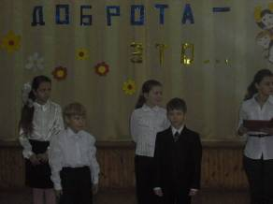
1 ученик:
Каждый знает, этот мир-
словно кто-то разделил:
на хорошее, плохое –
В нас живут вот эти двое.
2 ученик:
Они борются с годами
в сказках, фильмах и в нас с вами.
Каждый вправе выбирать,
Кому в этом помогать.
3 ученик:
Если хочешь в мире темном
обижать людей с порога,
драться, хмурить свои брови
в царство зла тебе дорога.
4 ученик:
Ну, а если ты с улыбкой
и хорошим делом тоже
помогаешь всем на свете,
то добро всегда поможет.
5 ученик:
Помни истину простую:
что от зла добра не ждут.
Только добрые поступки
и к тебе добром придут!
воспитатель: Что такое доброта? Ответы детей.
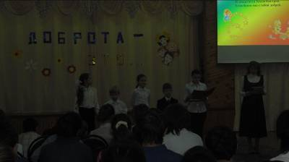
Вед: Доброта. Какое древнее слово! Не века уже, а тысячелетия люди спорят о том, нужна она или нет, полезна или вредна, достойна почтения или смешна. Споры идут, а люди страдают от того, что доброты не хватает в их жизни.
Ученик:
Прикоснись ко мне добротой
и болезни смоет волной,
и печаль обойдет стороной,
озарится душа красотой…
Вед: Что же такое добро? (ответ детей)
В толковом словаре Ожегова дается такое определение доброты:
« доброта - это отзывчивость, душевное расположение к людям, стремление делать добро для всех».
Человеческая доброта, милосердие, умение радоваться и переживать за других людей создают основу человеческого счастья. Идея тесного единства человеколюбия, доброты и человеческого счастья пронизывает воззрение многих выдающихся мыслителей.
Древнегреческий философ Платон уже в 4 веке до нашей эры утверждал: «стараясь о счастье других, мы находим свое собственное счастье».
Мы живем с вами на планете Земля. Коль существуют на нашей планете добро и зло, значит люди могут творить и добрые и злые дела.
Ученик: Совершая добрые дела по собственной инициативе, многие люди ожидают похвалы, благодарности, но, не получив последних, начинают раскаиваться в том, что сделали доброе.

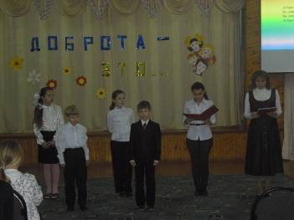
Ученик: На самом деле, когда человек совершает тот или другой добрый поступок, то это еще не добродетель; добродетелен он лишь в том случае, если этот способ поведения становится постоянной чертой характера.

Вед: Представим себе, что у каждого из вас есть маленькое солнце. Это солнце – доброта. Она нужна и вам самим, и близким вам людям. Ведь любовь и помощь согревают, как солнце. Как вы думаете, чего на земле больше: добра или зла? (ответ детей)
-Только ли к людям мы должны быть добрыми?
-Хорошо, когда человек слышит голос своего сердца, самого точного и беспристрастного свидетеля наших поступков. Замечали ли вы, какой радостью наполняется оно, когда в морозное утро вы сыплете на подоконник теплые хлебные крошки, а воробьи и синички с удовольствием клюют их?

Дощечка и четыре планки,
Кормушка есть, к чему вопрос.
Насыпал зернышки вразброс.
Клюет, стучит лесов беглянка.
А может, это SOS морзянки
О том, как гибелен мороз?
Вед: Нас везде окружает природа и мы должны помнить, что она тоже живая.
Ученик:
С целым миром спорить я готов
Я готов поклясться головою
В том, что есть глаза у всех цветов,
И они глядят на нас с тобою.
В час раздумий наших и тревог,
В горький час беды и неудачи
Видел я: цветы, как люди, плачут
И росу роняют на песок.
Кто не верит, всех зову я в сад –
Видите, моргая еле – еле,
На людей доверчиво глядят
Все цветы, как дети в колыбели.
Цветы, как люди, на добро щедры,
И, щедро нежность людям отдавая,
Они цветут, сердца отогревая,
Как маленькие теплые костры.
ВЕД: Люди привыкли относиться ко всему на свете, не задумываясь о последствиях. Ребята, а кто из вас пил березовый сок? Но, наверное, не каждый из вас задумывался о том, какая незаживающая рана наносится природе.
Все так изранено в лесу,
Как после дней войны.
Здесь уцелевшей не найти
Ни ели, ни сосны.
Березу ножиком пырнул
Какой – то живоглот.
Мне кажется, из – под коры
Моя слеза течет.
ВЕД: Странные вещи происходят на белом свете: с одной стороны, мы совершаем добрые дела, а с другой - вынуждены говорить о поступках безнравственных и позорных, которые не должны иметь место в жизни.
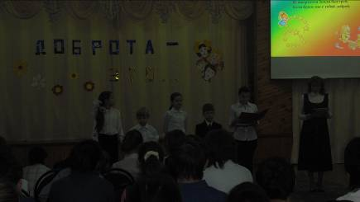
Ученик: Я предал пса,
Что был ко мне привязан,
Как добрый человек
И друг большой.
Я подарил его,
Как дарят вазу,
Забыв, что он с понятьем и душой.
Своей судьбе он покорился молча,
Но глянул мне в глаза с такой тоской!
А у чужих всю ночь он выл по – волчьи,
Бросая вызов совести людской.
Он звал меня. И я его услышал, -
Я тоже был с разлукою знаком, -
И вот он у меня под боком дышит
И руку лижет вязким языком.
Ну что тут скажешь? – Рабская натура!
Давно ли от обиды голосил?
Ну хоть бы раз в отместку или с дуру
Меня по – зверски яро укусил!
Учитель:
Добро и зло несложно различить.
И каждый сам, наверно, представляет:
Что есть добро. И что такое зло.
И самый маленький, наверно, понимает,
Как жить легко с добром, со злом как тяжело.
Ученик: Путь к доброте нелегкий. У каждого человека он свой.
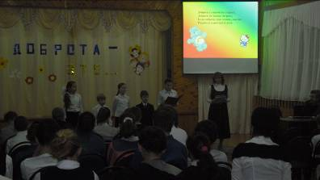
воспитатель: Мы желаем, чтобы каждый из вас нашел его…
Все ребята встают и поют песню М Пляцковского из м/ф «День рождения кота Леопольда»
Дождик по земле босиком прошёл,
Клёны по плечам хлопал.
Если ясный день - это хорошо,
А когда наоборот - плохо.
Если ясный день - это хорошо,
А когда наоборот - плохо.
Слышно, как звенят в небе высоко
Солнечных лучей струны.
Если добрый ты - это хорошо,
А когда наоборот - трудно.
Если добрый ты - это хорошо,
А когда наоборот - трудно.
С каждым поделись радостью своей,
Рассыпая смех звучно.
Если песни петь - с ними веселей,
А когда наоборот - скучно.
Если песни петь - с ними веселей,
А когда наоборот - скучно.
Ля-ля-ля-ля-ля ля-ля-ля-ля-ля
Ля-ля-ля-ля-ля ля-ля
Если песни петь - с ними веселей,
А когда наоборот - скучно.
Если песни петь - с ними веселей,
А когда наоборот - скучно.
«Если добрый ты». Кто не знает слов, могут танцевать.
- Добрый человек – это тот, кто любит людей и готов в трудную минуту прийти им на помощь.
-Добрый человек любит птиц и зверей, помогает им выжить в зимнюю стужу.
- Добрый человек старается быть аккуратно одетым, вежливым и уважительным в общении с товарищами и взрослыми.
Вед: Вы все уже знаете, с 1 декабря идет декада инвалидов. Давайте мы с вами посмотрим документальный фильма о людях с ограниченными возможностями нашего района, который снял наш педагог Василий Александрович Кощеев. Он вас познакомит с историей этого фильма. Слово предоставляется Василию Александровичу.
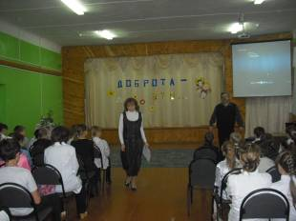

Учитель: Дорогие ребята! Что такое доброта?
Это быть послушным во всём, не грубить, иметь терпение, помогать старшим, прийти на помощь к другу. Добро всегда побеждает зло. Будьте добрее. Наше путешествие по стране Добра подошло к концу, мы говорим вам: «До новых встреч!».

Литература:
- “Проблемные классные часы – 10 -11 кл” автор Я.В. Голубева
- “Классные часы по этическому и эстетическому воспитанию” 1- 4 кл. автор О.Е.Жиренко, Е.В.Лапина
- “Внеклассные мероприятия в начальной школе” Я.Ю.Мартынова

